Бекітемін: Турбекова Гульнара Мухамедияқызы
Сабақ № 19 |  | Мектеп: «Фариза Оңғарсынова атындағы жалпы білім беретін мектеп» КММ
Күні: 13.10 |  | Мұғалімнің аты-жөні: Абиева Зиуар Абдисаламқызы
Сынып: 9 B |  | Қатысқан оқушы саны: | Қатыспаған оқушы саны:
Сабақтың тақырыбы |  | Комбинаториканың негізгі ұғымдары мен ережелері (қосу және көбейту ережелері)
Оқу бағдарламасына сәйкес оқыту мақсаттары |  | 9.3.1.1 комбинаториканың ережелерін білу (қосу және көбейту ережелері);  9.3.1.2 cанның факториалы анықтамасын білу;
Сабақтың мақсаты: |  | Жиындар теориясының белгілеулерін (A/, A∪B және A∩B және жиынның элементтер саны) түсінеді және қолданады
Сабақ барысы
Сабақтың кезеңі | Педагогтің әрекеті |  |  | Оқушының әрекеті | Бағалау | Ресурстар
Басы  5 минут | Ұйымдастыру сәті  Оқушылармен амандасу, түгендеу.Ынтымақтастық атмосферасын қалыптастыру  «Белгісіз басшы» әдісі  Бір қатысушы сыртқа шығарылып, сол кезде басқалары іштерінен біреуін басшы етіп сайлайды. Басшының міндеті сырттан келген адамға білдірмей, бір қимыл көрсетуі керек, қалғандары сол қимылды бірдей қайталауы керек. Сырттан келген адам кімнің басқарып тұрғанын табу керек. Егер тапса немесе бірнеше қимыл ауысқанға дейін таба алмаса, басқа адаммен ауысады.  Үйге тапсырмасын тексеру: № |  |  | Психологиялық ахуалға берілген тапсырманы орындайды. | 
Негізгі бөлім  10 минут | Жиын ұғымы  Математикада XIX ғасырдың екінші жартысында жиын ұғымы пайда болды. Жиын ұғымының математикаға енуі жиын теориясын қалыптастырды. Жиын теориясының негізін қалаушы неміс математигі Георг Кантор (18451918) болды.  Белгілі бір ортақ қасиеттерге ие болып, белгілі бір заңдылықпен біріккен нәрселер, объектілер жиын құрайды.  Мысалы: аспандағы жұлдыздар жиыны, кітап бетіндегі әріптер жиыны, бөлімі 6 саны болатын дұрыс бөлшектер жиыны т.с.с.  Жиындар элементтерден құралады. Жиындардың элементтері аталып беріледі немесе сол жиын элементтеріне ғана тән қасиет (белгі) көрсетіледі. Жиынды латынның бас әрпімен белгілеп, оның элементтерін фигуралық жақшаның ішіне алып жазу келісілген.  Мысалы, "планета" сөзіндегі әріптер жиынын P әрпімен белгілесек, Р={а,п,н,л,е,т} немесе Р={т,п,н,л,е,а} элементтер ретін  әр-түрлі жазуға болады.  Жиындар шектеулі жиын, шектеусіз жиын болып бөлінеді.  Мысалы, цифрлар жиыны A - шектеулі жиын, оған 10 элемент енеді. A={0,1,2,3,4,5,6,7,8,9} жиынының элементтер санын көрсетіп жазсақ: n(A)=10. Ал натурал сандар жиыны N - шектеусіз жиын.  Егер a элементі B жиынына тиісті болса, оның жазылуы:  a$∈$ B.  Оқылуы: "a B жиынының элементі" немесе "a- B жиынына  тиісті".  Мысалы, 7 саны натурал сандар жиынына тиісті: 7 $ϵ$ N.  Егер c элементі A жиынына тиісті болмаса, оның жазылуы:  c $₡$ A. Оқылуы:"с элементі A жиынына тиісті емес".  Мысалы, 0 саны натурал сандар жиынына тиісті емес: 0 ₡ N.  Егер жиында бірде-бір элемент болмаса, оны бос жиын деп атайды.  Бос жиынның белгіленуі: $∅$ . Мысалы, 74 және 79 сандарының арасындағы жай сандар жиыны - бос жиын.  Егер B жиынының әрбір элементі A жиынына тиісті болса, онда B жиыны A жиынының ішкі жиыны деп аталады. Мысалы,  A={1,2,3,4,5,6,7} жиынындағы жұпсандар жиыны - B={2,4,6}. B жиынының әрбір элементі A жиынына тиісті.  Белгіленуі: B $∁$ A.  Оқылуы: B жиыны - A жиынының ішкі жиыны.  Жиындардың байланыстары мен арақатынастары Эйлер-Венн дөңгелектері арқылы кескінделеді.  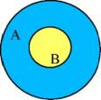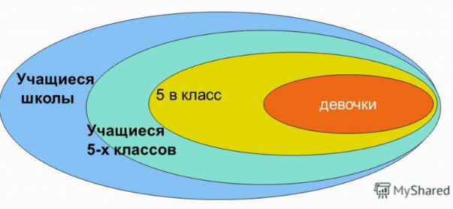  Суретте - B жиыны A жиынының ішкі жиыны екені Эйлер-Венн дөңгелектері арқылы кескінделген.  Бос жиын кез келген жиынның ішкі жиыны болады. Белгіленуі: 0 С A. Мұндағы A - қандай да бір жиын.  Егер екі жиын бірдей элементтерден тұрса, онда олар тең жиындар деп аталады. Мысалы, A={a,b,c}; B={c,a,b}, онда A=B. Оқылуы: A жиыны B жиынына тең.  Жиындарға қолданылатын амалдар  Анықтама .  А мен В жиындарының айырмасы деп А жиынының В жиынына тиісті емес элементтерінен құралған жиынды айтады.  Бұл екі жиынның айырмасын былай белгілейді: Белгіленуі С=А/В.  Егер, А={2,5,7,9}, В={2,4,7}болса, А\В={5,9}.  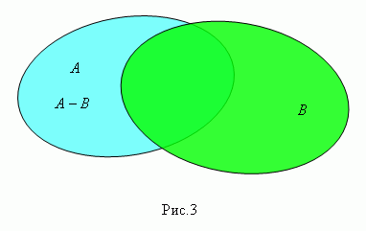  Қиылысу амалы. А мен В жиындарының қиылысуы деп осы жиындардың ортақ элементтерінен тұратын үшінші жиынды айтады. Оны АВ арқылы белгілейді. АВ={x А және хВ}.  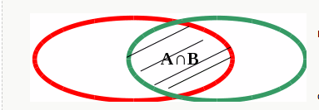  Егер А–кез келген жиын болса, онда АØ=Ø; АА=А және АВ болғанда АВ=А.  б) Бірігу амалы. А мен В жиындарының бірігуі деп, осы жиындардың барлық элементтерінен тұратын үшінші жиынды айтады. Оны АВ арқылы белгілейді. АВ={x А немесе хВ}.  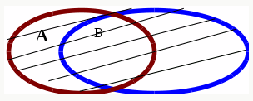  Егер А,В–кез келген жиындар болса, онда АØ=А; АА=А және егер АВ болса, АВ=В.  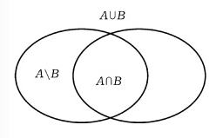  Қосынды ережесі:  Кез келген санаулы элементтері бар А және В жиындары үшін n(A$∪B)=n(A)+n(B)-n(A∩B)$ теңдігі орындалады.  Бұл формулада жиындардың тақ рет қиылысулары кездесетін қосылғыштар «+» таңбасымен, ал жұп рет кездесетін қосылғыштар «-« таңбасымен алынған,  Егер m=3 болса, онда n(A$∪B∪C)=n(A)+n(B)+n(C)-n(A∩B)-n(A∩C)-n(B∩C)+n(A∩B∩C)$  Салдар: Егер $A∩B=∅$ болса, онда n(A$∪B)=n(A)+n(B)$ теңдігі орындалады.  Көбейту:  Кез келген санаулы элементтері бар А және В жиындары үшін барлық 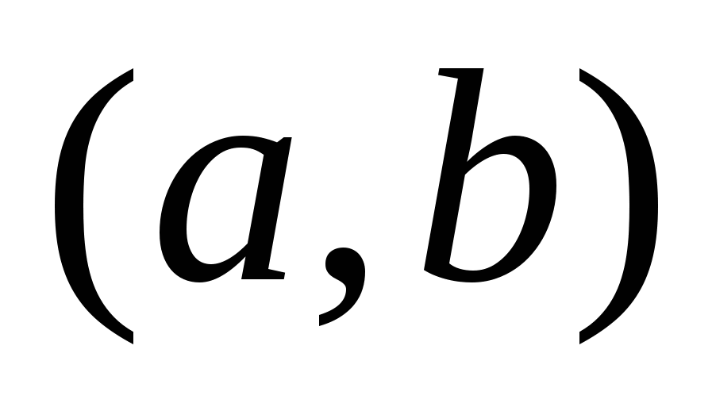, 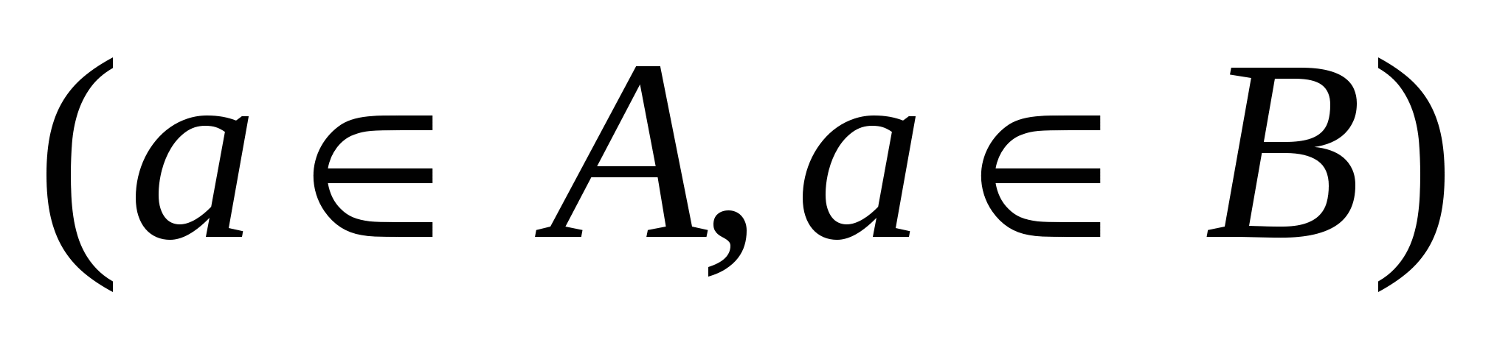қос элементтер саны 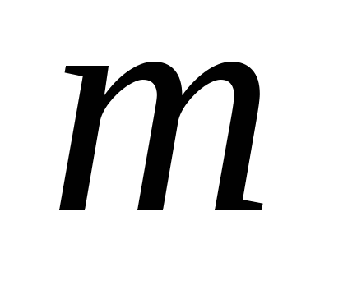 осы жиындар элементтері сандарының көбейтіндісіне тең.  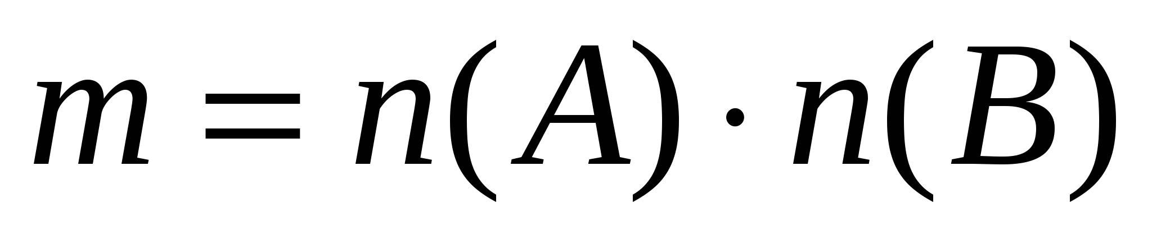  Жиындарға қолданатын амалдардың қасиеттері:  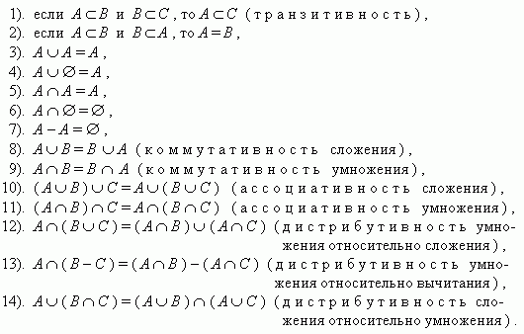 |  |  | Оқушылар сұрақтарға жауап беріп, өзара ұжымдық талқылау жасағаннан кейін мұғалім оқушыларға сабақтың тақырыбы, мақсатымен таныстырады.  .  Жаңа сабақты байланыстыру мақсатында ой қозғау сұрақтарын ұжымдық талқылау. Оқушыларға жалпылама төмендегі сұрақтар және жаттығу түрлері беріледі. Әр оқушы өз оймен бөліседі.  Өзгенің пікірін толықтырады.  Жаңа сабақты байланыстыру мақсатында ой қозғау сұрақтарын ұжымдық талқылау. Оқушыларға жалпылама төмендегі сұрақтар және жаттығу түрлері беріледі. Әр оқушы өз оймен бөліседі.  Өзгенің пікірін толықтырады. | Өз ойын дұрыс мағынада білдіріп, талқылауға белсенділікпен қатысқан оқушыға «Жарайсың!» деген мадақтау | Оқулық, жұмыс дәптері  Кітап, дәптер, қалам суреттері бейнеленген қима қағаздар топтамасы  ДК экраны
Оқулықпен жұмыс  25 минут | 1-есеп. Сыныпта 16 ұл бала бар. Олардың 14-і бос уақытында футбол ойнағанды ұнатады, 9-ы шахмат ойнағанды ұнатады. Бұл ойындарға сыныптағы барлық ұл балалар қатысады. Сыныптағы неше оқушы бос уақытында футбол ойнағанды да, шахмат ойнағанды да ұнатады?  Шешуі: Бос уақытында футбол ойнағанды ұнататын сыныптағы ұлдардың жиыны - A, n(A)=14. Бос уақытында шахмат ойнағанды ұнататын сыныптағы ұлдардың жиыны - B, n(B)=9.  1)14 + 9 = 23 - бос уақытында футбол ойнағанды ұнататын және шахмат ойнағанды ұнататын сыныптағы ұлдар саны.  2)23 - 16 = 7 - бос уақытында футбол ойнағанды да, шахмат ойнағанды да ұнататын сыныптағы ұлдар саны.  Сыныптағы футбол ойнағанды да, шахмат ойнағанды да ұнататын ұлдар жиыны C болсын, онда  n(C)=7. Демек, C жиыны A және B жиындарының қиылысу жиыны, себебі мұндағы әрбір ұл бала A жиынына да, B жиынына да тиісті (ортақ).  Есептің шешуі Эйлер-Венн дөңгелектерімен былай кескіндейміз.  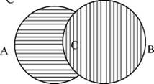  Суретте - Эйлер-Венн дөңгелектері  Әрбір элементі A немесе B жиындарының кем дегенде  біреуіне тиісті болатын жиын A және B жиындарының бірігуі деп аталады.  2-есеп. Бір топтағы туристердің 10-ы қазақ тілін біледі, 8-і орыс тілін біледі, олардың 3-еуі қазақ тілін де, орыс тілін де біледі. Топта барлығы неше турист бар?  Шешуі: Бір топ туристердің қазақ тілін білетіндердің жиыны - A; n(A)=10. Орыс тілін білетіндерінің жиыны - B; n(B)=8.  1)10 + 8 = 18 - топ ішіндегі туристердің қазақ тілін білетіндердің және орыс тілін білетіндердің саны.  2)18 - 3 = 15 - топ ішіндегі туристер саны. Топтағы туристер D жиынын құрайды n(D)=15. Демек, D жиыны өзара қиылысып тұрған A және B жиындарының бірігуіболып табылады.  Есептің шешуі Эйлер-Венн дөңгелектері арқылы былай кескіндейміз. А U B = D  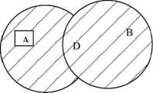  Суретте - A және B жиындарының бірігуі  3-есеп  Бір аптада дүкеннен 19 адам телевизор сатып алды, 18 адам мұздатқыш сатып алды. Олардың 9-ы мұздатқыш та, телевизор да сатып алды. Неше адам телевизор ғана атып алды? Неше адам мұздатқыш ғана сатып алды?  А) 13 және 7  В) 13 және 6  С) 10 және 9  D) 8 және 15  E) 11 және 5 |  |  |  | Жұлдызша арқылы бір-бірін бағалау.   | Үлестірмелі қағаздар
  Дескриптор
  Айнымалыларды енгізеді
  Есептің шарты мен белгісіз арасындағы тәуелділікті орнатады
  Теңдеу құрады
  Теңдеулер жүйесін шешеді
  Жауапты негіздейді
  Дескриптор
  Айнымалыларды енгізеді
  Есептің шарты мен белгісіз арасындағы тәуелділікті орнатады
  Теңдеу құрады
  Теңдеулер жүйесін шешеді
  Жауапты негіздейді
Соңы  5 минут | Сабақты бекіту Рефлексия  Үйге тапсырма: №7.1, 7.2 |  |  | Сабақты пысықтау тапсырмаларын орындау.
Кері байланыс | Рефлексия  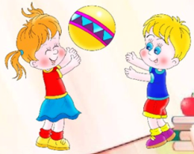 |  |  | Оқушыларға  «Допты лақтыр» кері байланыс парағы таратылады. Оқушылар өздері белгілейді. | «Допты лақтыр» әдісі | Кері байланыс парағы.

